目录

1. 引言 2

1.1编写目的 2

1.2背景 2

1.3定义 2

1.4参考资料 3

2综合描述 3

2.1目标范围 3

2.2用户特性 3

2.3约定假设 3

3 需求说明 4

3.1功能概要 4

3.1.1系统结构 4

3.1.2系统总用例 4

3.1.3系统子用例 5

3.2功能描述 6

3.2.1 用户登陆 6

3.2.2用户注册 6

3.2.3在线考试 6

3.2.4成绩查询 7

3.2.5学生信息管理 7

3.2.6试卷信息管理 8

3.2.7 试题信息管理 8

3.2.8 教师信息管理 9

3.3 性能规定 9

3.3.1 精度 9

3.3.2 时间规定 9

3.3.3 兼容性规定 9

3.4 输入输出要求 9

3.5故障处理 10

3.5.1 出错信息 10

3.5.3 补救措施 10

4 运行环境规定 10

4.1 系统的软硬件开发环境 10

4.2 系统的开发技术与工具 10

# 引言

## 1.1编写目的

传统的考试方式一般要经过人工出卷、考生考试、人工阅卷等过程。对于一些课程来说，随着考试数量的增加，教师出卷阅卷的工作量将会越来越大，并且工作繁琐容易出错。在线考试系统产生的背景是为了充分利用学校现有的计算机软硬件和网络资源实现无纸化考试，来避免传统考试上的不足。

本文档的编写描述了在线考试系统的用户说明，为下阶段的设计、开发提供依据，为项目组成员对需求的详尽理解。

其预期的读者有开发人员小组成员。

## 1.2背景

随着科学技术的发展，我国信息产业日益壮大，计算机的应用逐渐出现在各个行业中。其中教育改革在不断的推动中，考试的方式也发生了变化，网络化考试成为了现在常用考试手段之一，也是近年来研究的一个热点。网络化考试时通过在线考试系统，随机生成试卷，同时通过计算机自动阅卷，大大的提高了考试效率，同时也提高了考试质量，减轻了老师的工作负担，提高工作效率，推动教育改革。

由于网络技术的发展，现在很多社会考试开始采用远程教育，通过计算机实习远程教学，然而这主要集中于驾驶考试或者培训机构这些方面，学校和社会上大多数的考试仍然采用的是传统考试方式，也就是线下考试。线下考试举办一次一般要经过人工出题、考生考试、人工阅卷、成绩公布等四个步骤，工作量是比较大的，尤其是社会考试，例如教师资格证、公务员等考试，报考人数越来越多，随之增加的也是教师的工作量。 而且整个的过程是意见繁琐复杂的过程，教师的出错率也是比较高的。因此，在这种情况下，传统考试方法慢慢的不能再满足现代考试的需求了，计算机的普及带来了新的方向，例如在大学中学校逐渐采用虚拟大学，教育机构运用远程教育系统。 在线考试系统将会成为新的趋势。

为了保障整个系统的安全性，在线考试系统实现了分类验证的登录模块，通过此模块，可以对不同身份的登录用户进行验证，确保了不同身份的用户操作系统。

## 1.3定义

Access：数据库管理系统

开发工具：Visual Studio Code、Intelligent Idea、Postman

运行环境：Windows Mac Android

软件开发语言：后端：Springboot Mysql Log4j日志 Mybatis

前端：HTML CSS Javascript Vue.js Node Axios Element-ui

## 1.4参考资料

《数据库系统概论》 ——王珊 萨师煊 编著

高等教育出版社

《面向对象分析与设计(UML)》 ——侯爱民 欧阳骥 编著

清华大学出版社

《软件工程导论》

# 2综合描述

## 2.1目标范围

本系统是独立的系统。整个系统分为学生模块，教师模块和管理员模块。

## 2.2用户特性

本系统用户主要分为教师、管理员与学生。

教师可以通过系统代替他们出题并自动改卷的系统来减轻他们的工作量，使得教学任务相对轻松。本系统的操作较为简单，可以在短时间内方便熟练使用

系统管理员对此系统的配置十分熟悉，可熟练运用并管理此系统的人员。

学生可以通过本系统进行线上答题，更为方便。

## 2.3约定假设

目前没有任何约束

# 3 需求说明

## 3.1功能概要

### 3.1.1系统结构

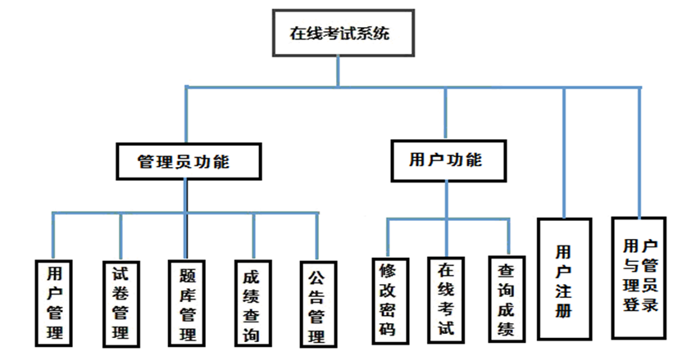

### 3.1.2系统总用例

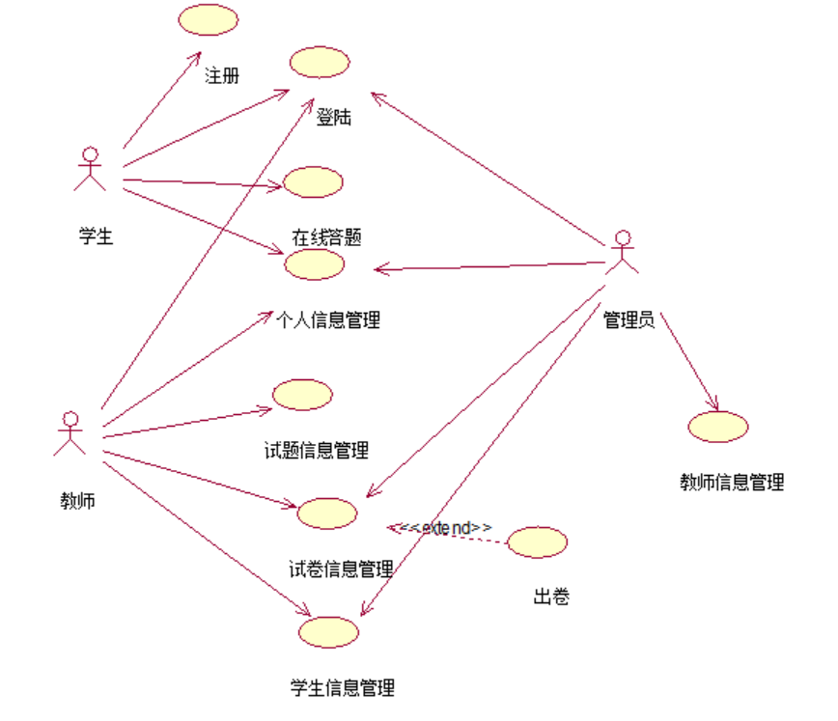

### 3.1.3系统子用例

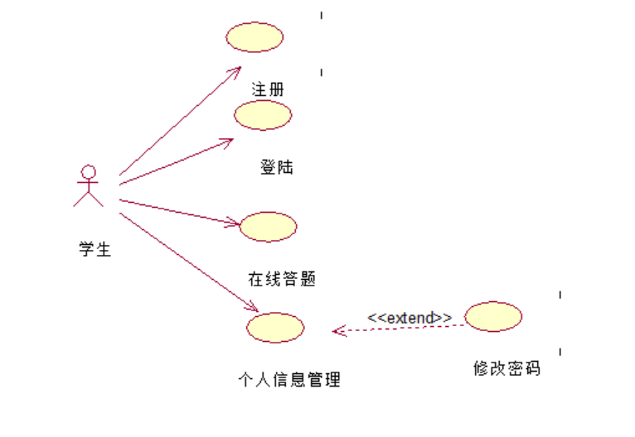

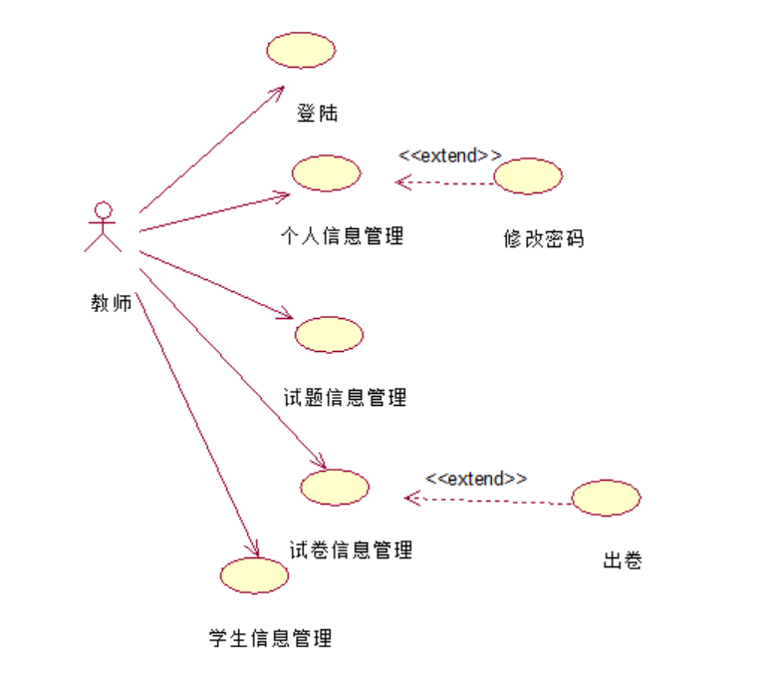

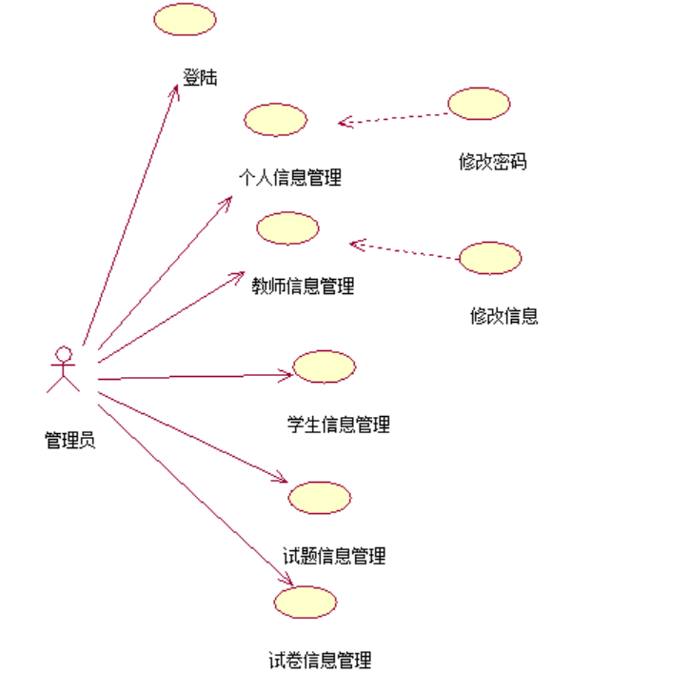

## 3.2功能描述

### 3.2.1 用户登陆

3.2.1.1 界面

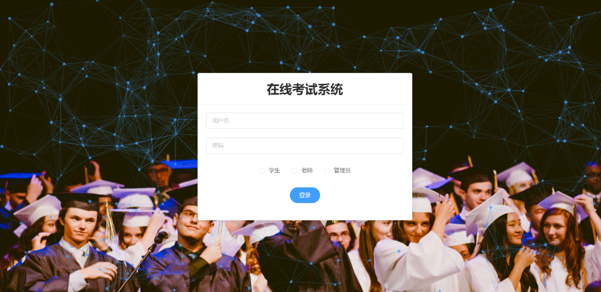

3.2.1.2用例描述

|  |  |  |  |  |  |
| --- | --- | --- | --- | --- | --- |
| 用例描述 | 用户登陆 | | 编号 | 001 | |
| 参与者 | 学生、老师、管理员 | | | | |
| 使用频率 | 高 | 业务优先级 | | | 高 |
| 描述 | 用户输入用户名和密码进入系统。不同的类型的用户，登陆成功后进入相应的界面。 | | | | |
| 前置条件 | 已注册 | | | | |
| 典型过程 | 1. 用户输入用户名和密码，选择身份，点击登陆。 2. 若用户名和密码匹配正确，则成功进入系统 3. 若用户名和密码错误，则显示错误信息 | | | | |
| 后置条件 | 成功登陆考试系统 | | | | |
| 补充说明 | 无 | | | | |
| 存在疑问 | 无 | | | | |

### 用户注册

* + - 1. 界面

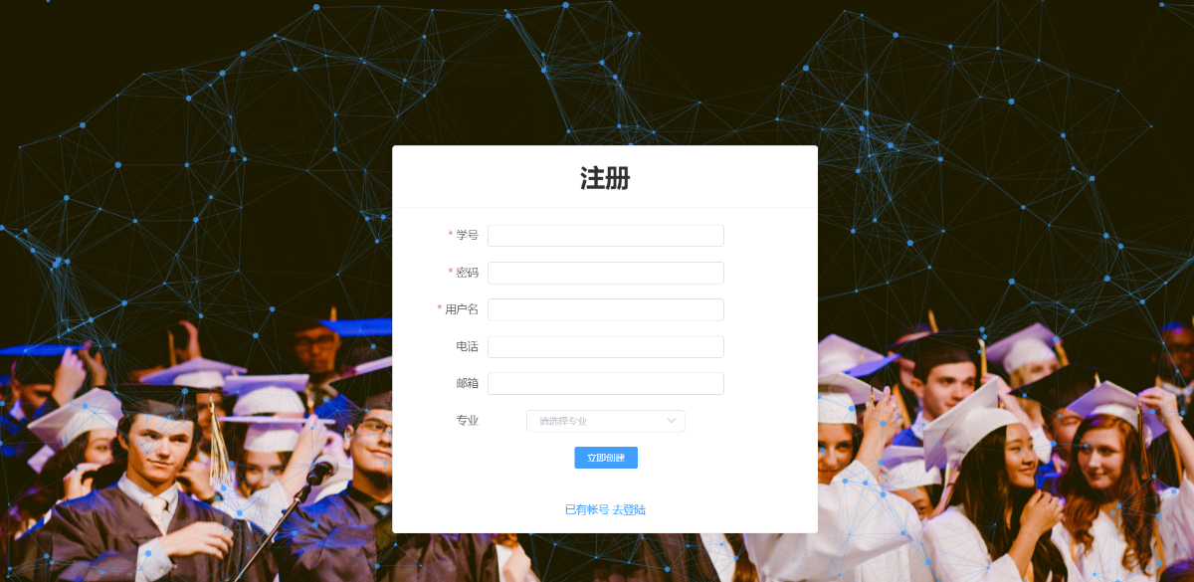

* + - 1. 用例描述

|  |  |  |  |  |  |
| --- | --- | --- | --- | --- | --- |
| 用例名称 | 用户注册 | | 编号 | 002 | |
| 参与者 | 学生 | | | | |
| 使用频率 | 高 | 业务优先级 | | | 高 |
| 描述 | 用户通过输入学号、密码、用户名等信息进行注册。 | | | | |
| 前置条件 | 无 | | | | |
| 典型过程 | 1. 用户填写相应的信息，点击立即创建 2. 创建成功，即可登陆进入系统 3. 创建失败，显示错误信息 | | | | |
| 后置条件 | 成功注册 | | | | |
| 补充说明 | 无 | | | | |
| 存在疑问 | 无 | | | | |

### 3.2.3在线考试

3.2.3.1 界面

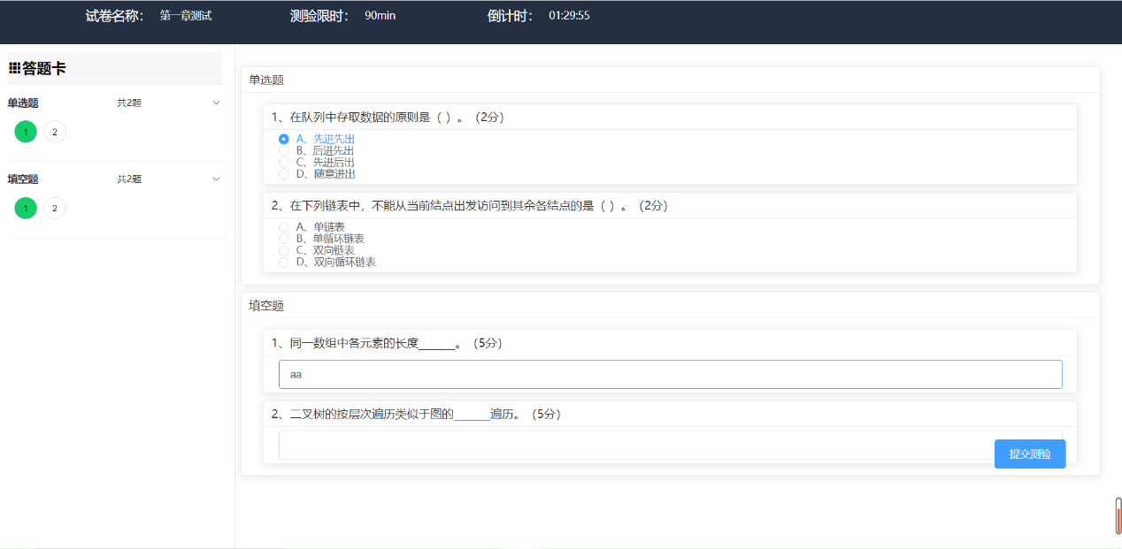

* + - 1. 用例描述

|  |  |  |  |  |  |
| --- | --- | --- | --- | --- | --- |
| 用例名称 | 在线考试 | | 编号 | 003 | |
| 参与者 | 学生 | | | | |
| 使用频率 | 高 | 业务优先级 | | | 高 |
| 描述 | 用户在一定时间内考试答题 | | | | |
| 前置条件 | 登陆成功的学生 | | | | |
| 典型过程 | 1. 学生选择试卷，开始答题 2. 系统显示试题和时间，学生答题 3. 学生点击交卷或考试时间截止，试卷上交显示考试结果 | | | | |
| 后置条件 | 登陆成功的学生 | | | | |
| 补充说明 | 无 | | | | |
| 存在疑问 | 无 | | | | |

### 3.2.4成绩查询

3.2.4.1 界面

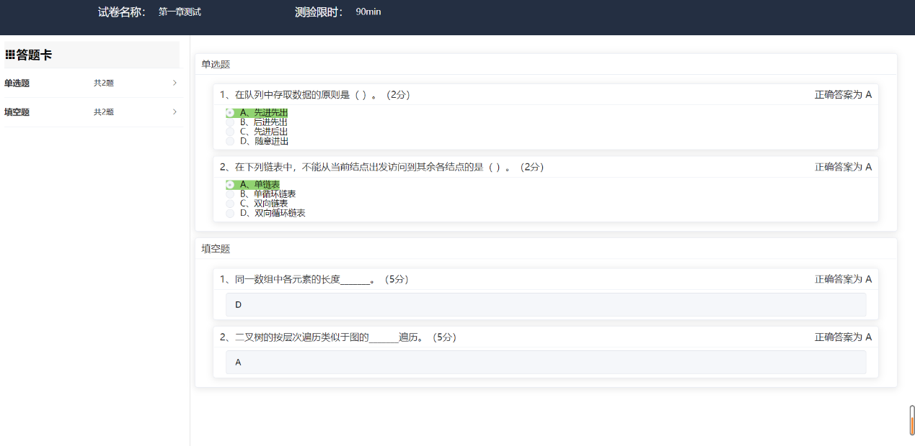

3.2.4.2用例描述

|  |  |  |  |  |  |
| --- | --- | --- | --- | --- | --- |
| 用例名称 | 学生 | | 编号 | 004 | |
| 参与者 | 学生 | | | | |
| 使用频率 | 高 | 业务优先级 | | | 高 |
| 描述 | 学生查看考试信息 | | | | |
| 前置条件 | 学生成功登陆系统 | | | | |
| 典型过程 | 1. 点击进入成绩查询界面 2. 选择具体考试，查看相应的试卷信息 | | | | |
| 后置条件 | 登陆成功的学生 | | | | |
| 补充说明 | 无 | | | | |
| 存在疑问 | 无 | | | | |

### 学生信息管理

* + - 1. 界面

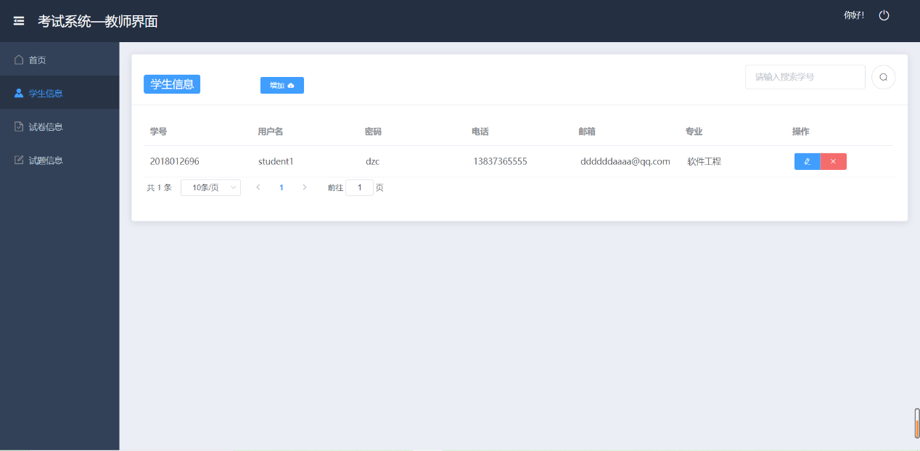

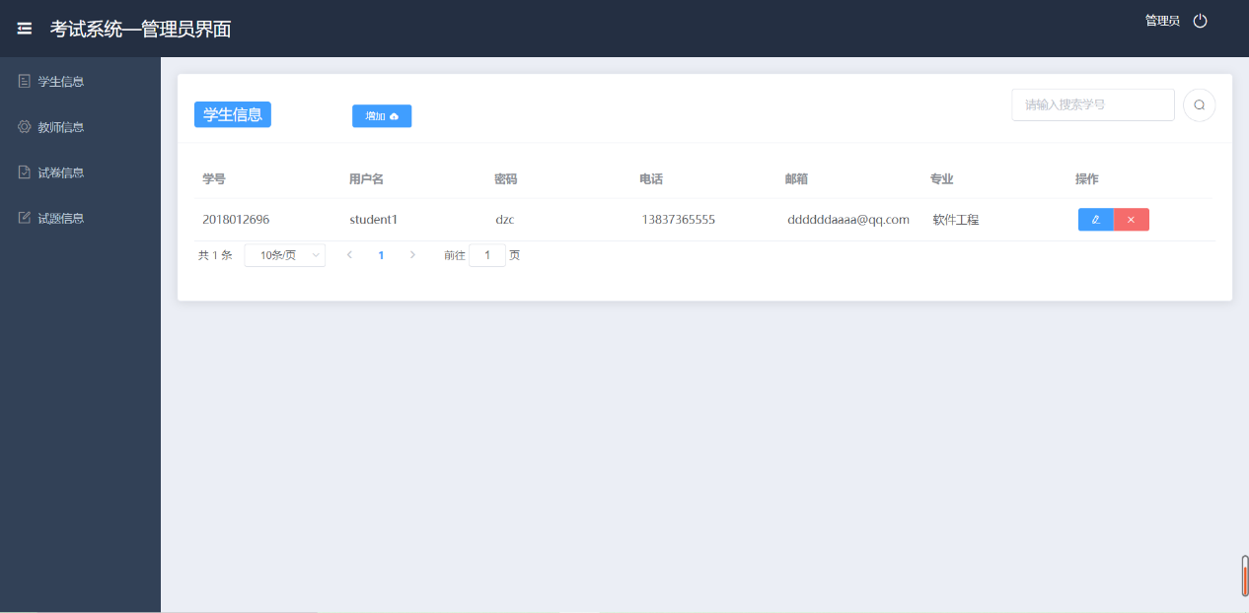

* + - 1. 用例描述

|  |  |  |  |  |  |
| --- | --- | --- | --- | --- | --- |
| 用例名称 | 学生信息管理 | | 编号 | 005 | |
| 参与者 | 教师、管理员 | | | | |
| 使用频率 | 高 | 业务优先级 | | | 高 |
| 描述 | 用户管理学生信息，包括基本增删改查操作 | | | | |
| 前置条件 | 用户成功登陆系统 | | | | |
| 典型过程 | 1. 用户选择“学生信息”，查看学生信息 2. 点击“增加”按钮，即可增加学生信息 3. 点击“修改”按钮，即可修改学生信息 4. 点击“删除”按钮，即可删除学生信息 | | | | |
| 后置条件 | 用户成功登陆系统 | | | | |
| 补充说明 | 无 | | | | |
| 存在疑问 | 无 | | | | |

### 3.2.6试卷信息管理

3.2.6.1 界面

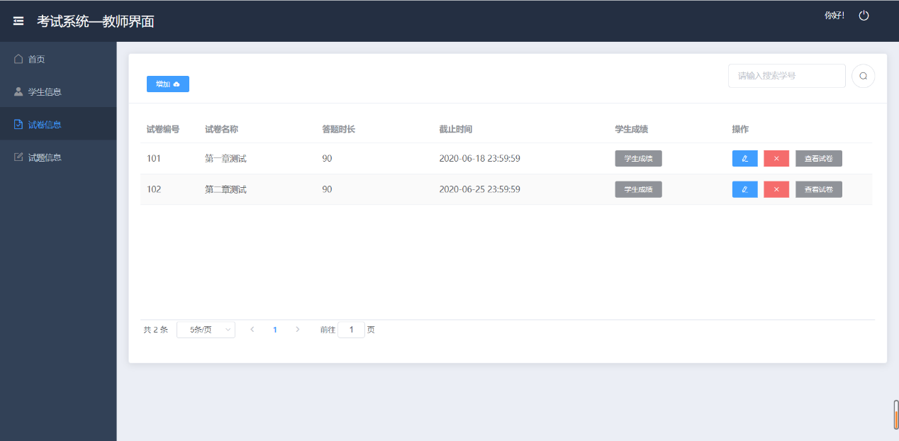

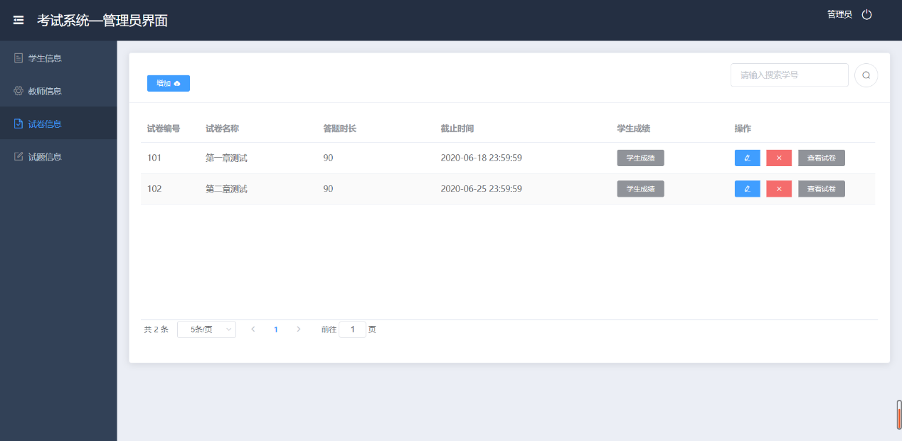

3.2.6.2 用例描述

|  |  |  |  |  |  |
| --- | --- | --- | --- | --- | --- |
| 用例名称 | 试卷信息管理 | | 编号 | 006 | |
| 参与者 | 教师、管理员 | | | | |
| 使用频率 | 高 | 业务优先级 | | | 高 |
| 描述 | 用户管理试卷信息，包括基本增删改查操作 | | | | |
| 前置条件 | 用户成功登陆系统 | | | | |
| 典型过程 | 1. 用户选择“试卷信息”，查看试卷信息 2. 点击“增加”按钮，即可增加试卷信息 3. 点击“修改”按钮，即可修改试卷信息 4. 点击“删除”按钮，即可删除试卷信息 | | | | |
| 后置条件 | 用户成功登陆系统 | | | | |
| 补充说明 | 无 | | | | |
| 存在疑问 | 无 | | | | |

### 3.2.7 试题信息管理

3.2.7.1 界面

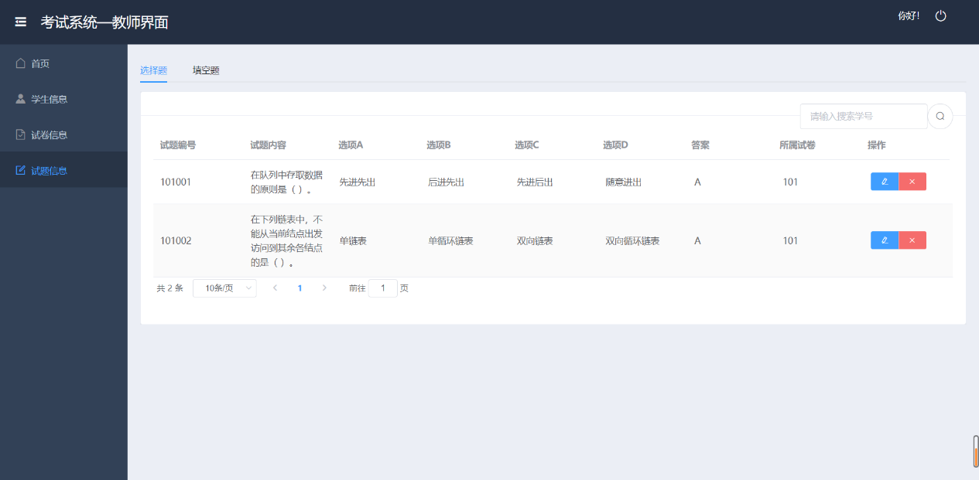

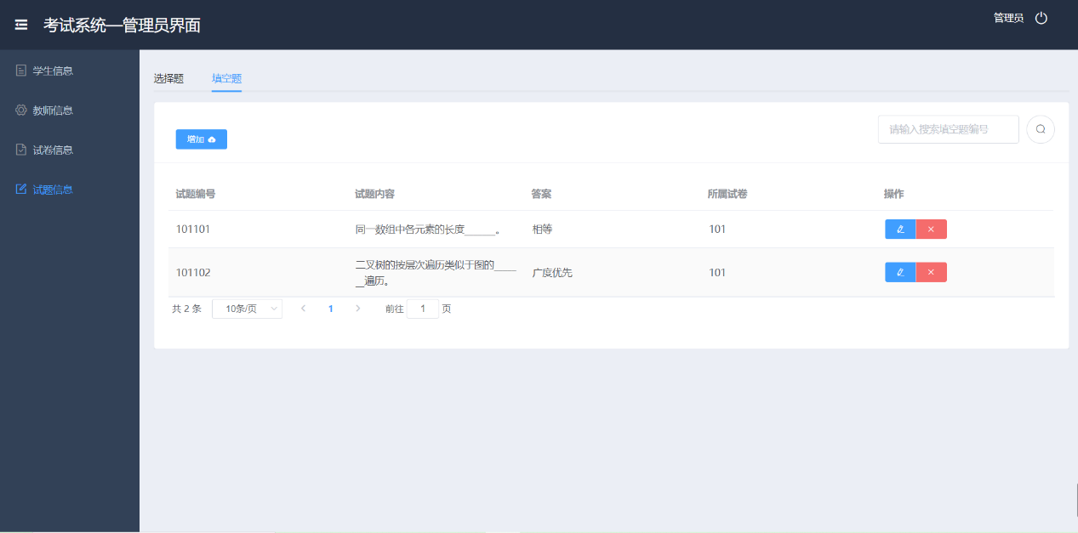

3.2.7.2 用例描述

|  |  |  |  |  |  |
| --- | --- | --- | --- | --- | --- |
| 用例名称 | 试题信息管理 | | 编号 | 007 | |
| 参与者 | 教师、管理员 | | | | |
| 使用频率 | 高 | 业务优先级 | | | 高 |
| 描述 | 用户管理试题信息，包括基本增删改查操作 | | | | |
| 前置条件 | 用户成功登陆系统 | | | | |
| 典型过程 | 1. 用户选择“试题信息”，查看试题信息 2. 点击“增加”按钮，即可增加试题信息 3. 点击“修改”按钮，即可修改试题信息 4. 点击“删除”按钮，即可删除试题信息 | | | | |
| 后置条件 | 用户成功登陆系统 | | | | |
| 补充说明 | 无 | | | | |
| 存在疑问 | 无 | | | | |

### 3.2.8 教师信息管理

3.2.8.1 界面

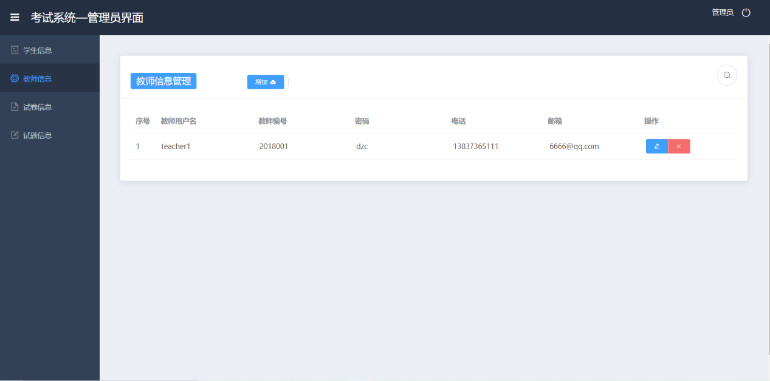

3.2.8.2 用例描述

|  |  |  |  |  |  |
| --- | --- | --- | --- | --- | --- |
| 用例名称 | 教师信息管理 | | 编号 | 008 | |
| 参与者 | 管理员 | | | | |
| 使用频率 | 高 | 业务优先级 | | | 高 |
| 描述 | 用户管理学生信息，包括基本增删改查操作 | | | | |
| 前置条件 | 用户成功登陆系统 | | | | |
| 典型过程 | 1. 用户选择“教师信息”，查看教师信息 2. 点击“增加”按钮，即可增加教师信息 3. 点击“修改”按钮，即可修改教师信息 4. 点击“删除”按钮，即可删除教师信息 | | | | |
| 后置条件 | 用户成功登陆系统 | | | | |
| 补充说明 | 无 | | | | |
| 存在疑问 | 无 | | | | |

## 性能规定

### 3.3.1 精度

输入主要是学生信息以及试题信息。

输出主要是考试成绩，采用int型精度要求

### 3.3.2 时间规定

（1）精确到日，暂定以13位时间戳或yyyy/mm/dd形式表示。

（2）每次响应时间不应超过3秒，数据量较大时不应超过10秒且系统应当及时提示3.3.3 灵活性

### 3.3.3 兼容性规定

网页的浏览器兼容性指网页在各种浏览器上的显示效果尽量保持一致的状态，常见的浏览器内核可以分四种：Trident、Gecko、Blink、Webkit，本系统应尽可能满足在主流浏览器上正常运行。

## 3.4 输入输出要求

具体见数据库设计文档

## 3.5故障处理

### 3.5.1 出错信息

(1) 用户输入格式不正确。

(2) 数据库连接错误。

### 3.5.3 补救措施

(1) 格式不正确：出错用户界面中应提供详细的出错信息，如：错误页面，出错原因等。

(2) 数据库连接错误：主要是数据库设置不正确造成的，及时联系管理员。

(3) 定期对数据进行备份。采用硬盘做备份设备，使用Oracle 9i 提供的备份功能定期对数据进行备份。一旦系统遭遇到意外破坏，用该备份文件进行恢复，本系统未提供自动恢复功能，只能由系统管理员手动进行恢复。

## 4 运行环境规定

### 4.1 系统的软硬件开发环境

(1)服务器的软硬件配置

服务器的硬件配置: CPU 1.6G，硬盘160G，内存2G

服务器的操作系统:Windows XP专业版

Web服务器软件:IIS 7.0(Internet Information Server)

数据库服务器软件:SQL Server或 Mysql

(2)客户端的软硬件配置

客户端的硬件配置: CPU 800或以上，硬盘8OG,内存64M

客户端操作系统: Windows server2003

客户端浏览器软件:Google Chrome、Firefox

客户端浏览器分辨率：1028x768像素

### 4.2 系统的开发技术与工具

(1)前端：

技术：前端采用当下企业级开发流行的Vue框架，结合ElementUI组件库，利用axios进行前后端交互。

工具：Visual Studio Code、Sublime text3

(2)后端：

技术：springboot、mybatis、mysql log4j日志

工具：intelligent idea、postman、Firefox